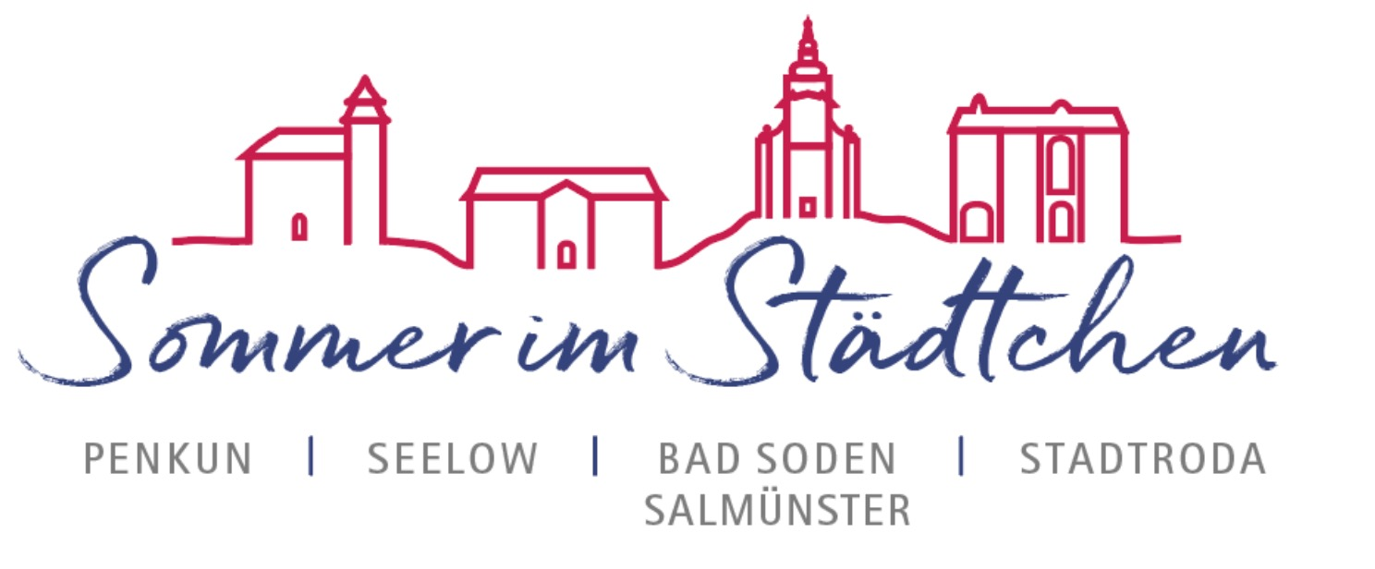

TEILNAHMEFORMULAR 2023

für den Wettbewerb des Kleinstadtverbunds Bad Soden-Salmünster, Penkun, Seelow und Stadtroda für eine lebendige Innenstadt, mit den Bürger:innen und für die Bürger:innen.

Was ist geplant?
Titel der Aktion

Art der Aktion | _____ eintägige Veranstaltung  _____ mehrtägige Veranstaltung  _____ einmalige Veranstaltung  _____ wiederkehrende Veranstaltung  Bitte Zutreffendes ankreuzen!
Stadt
Wer bewirbt sich?
Name der Initiative, des Netzwerks oder der Organisation
Vertretungsberechtigter Ansprechpartner des Bewerberteams
Name
Organisation
Adresse

E-Mail
Telefon
Wer ist noch mit dabei?
Bitte benennen Sie die weiteren Akteure, Organisationen und Partner, die sich an der Aktion beteiligen!
Was ist geplant?
Bitte beschreiben Sie was sie vorhaben?

Wann ist die Aktion geplant?
Wunschtermin: | Bitte geben Sie alle geplanten Termine an!
Ausweichtermin: | Bitte geben Sie uns einen möglichen Ausweichtermin an, damit Überschneidungen mit anderen Veranstaltungen bestmöglich vermieden werden!
Wo ist die Aktion geplant?
Bitte beschreiben Sie, wo Sie die Aktion durchführen wollen?

Wen wollen Sie für die Aktion begeistern?
_____ Kinder _____ Jugendliche _____ Erwachsene _____ Senioren
Bitte Zutreffendes ankreuzen! Mehrfachnennung möglich!
Was kostet Ihre Aktion?
 | Bitte führen Sie die wichtigsten Kostengruppen und die ungefähren Kosten auf?
Gesamtkosten
Wo wird ggf. noch Unterstützung gebraucht?
Bitte teilen Sie uns mit, wo Sie ggf. noch Unterstützung durch Ihre Stadt brauchen!

Informationen zum Datenschutz
SPESSARTregional e.V. , Frankfurter Str. 56 A, 63628 Bad Soden-Salmünster, beauftragt durch den Kleinstadtverbund Bad Soden-Salmünster, Penkun, Stadtroda und Seelow, Verantwortlicher im Sinne des Datenschutzrechts, verwendet die im Rahmen des Teilnahmeformulars übermittelten Daten ausschließlich für die Auslobung des Preises „Sommer im Städtchen“. Rechtsgrundlage für die Verarbeitung ist Art. 6 Abs. 1 lit. a DSGVO. Sofern die personenbezogenen Daten auf der Grundlage einer Einwilligung von Ihnen verarbeitet werden, haben Sie das Recht, die Einwilligung jederzeit mit Wirkung für die Zukunft uns gegenüber zu widerrufen.
Informationen zum Nachweis
_____ Die Informationen zum Datenschutz wurden zur Kenntnis genommen.
_____ Die Informationen zum Nachweis wurden zur Kenntnis genommen.
Bitte ankreuzen!
Hiermit reichen wir unseren Beitrag ein.

Ort, Datum Unterschrift
Bitte beachten Sie die Angaben Ausschreibung. Der Rechtsweg ist ausgeschlossen.

EINSENDUNG BIS ZUM 4.APRIL 20203 AN
info@sommer-im-staedtchen.de

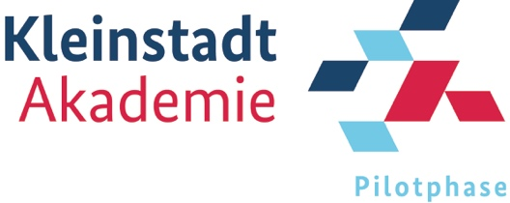
Der Wettbewerb „Sommer im Städtchen“ ist eine gemeinsame Initiative des Kleinstadtverbunds Penkun, Seelow, Bad Soden-Salmünster und Stadtroda im Rahmen der Pilotphase Kleinstadtakademie.

Die Pilotphase der Kleinstadtakademie ist Teil der Initiative Kleinstädte in Deutschland des Bundesministeriums des Innern, für Bau und Heimat (BMI). Sie wird durch das Bundesinstitut für Bau-, Stadt und Raumforschung (BBSR) im Bundesamt für Bauwesen und Raumordnung (BBR) im Rahmen des Forschungsprogramms “Experimenteller Wohnungs- und Städtebau” (ExWoSt) des BMI betreut.

